项目名称 | 钦州康熙岭渔光一体光伏电站（四期）光伏发电项目（标段二）
业主单位 | 钦州通威惠金新能源有限公司 | 天气/最低温度-最高温度（℃） |  |  |  |  |  |  | 日 期
业主单位 | 钦州通威惠金新能源有限公司 | 7.15 | 7.16 | 7.17 | 7.18 | 7.19 | 7.20 | 7.21 | 日 期
监理单位 | 常州正衡电力工程监理有限公司 | 晴34/26 | 晴34/26 | 晴35/27 | 晴35/27 | 晴34/27 | 晴34-27 | 小雨31/26 | 20210715-20210721
施工单位 | 四川浩能新能源有限公司 | 管理人员 |  | 7 |  | 施工人员 |  |  | 33
一、本周主要工作汇报：
1、管桩到货：
1.1 本周8m混凝土管桩到货314根,占比11.89%；累计到货2547根，累计到货占比96.51%。
1.2本周7m混凝土管桩到货240根,占比24%；累计到货874根，累计到货占比87.4%。
2、支架材料到货
2.1 本周支架材料到货6车，累计配套材料到货3.360MW，占比15.53%。
2.2 本周高压电缆到货ZRC-YJLY23/3*150到货1415米，累计到货占比88.05%。
2.3 本周高压电缆到货ZRC-YJLY23/3*300到货8168米，累计到货占比94.25%。
3、桩基础施工：
3.1本周光伏支架管桩施199根，占比5.59%；累计完成施工2432根，占比68.41%；
3.2本周箱变基础桩施工54根，累计完成84根，箱变基础桩总计84根，占比100%；
4、支架组件安装
4.1 本周485W光伏支架组件安装34组，共计安装容量1.313865MW；累计安装容量1.475370MW,占比6.97%。
5.质监资料整改
已完成工程测量方案、试桩方案、见证取样和送检制度、管桩施工方案、管桩截桩方案、管桩堆放和转运方案的编制报审工作。
- 质量、安全方面管控：
安全管控措施：
1、现场施工机械安全装置检查。
2、现场施工人员安全器具佩戴检查。
质量管控措施：
1、管桩到货质量检验。
2、光伏组件、支架安装质量检查。
3、光伏桩基施工标高检查。
4、光伏支架材料到货质量检验。

- 下周主要工作安排：
施工内容：
1、下周计划桩基放点600点，占比15.75%。
2、下周计划管桩打桩560根桩基，占比14.70%。
3、下周计划安装光伏支架、组件1.52775MW，占比8.6%。
4、下周计划光伏支架、组件散料。
材料到货情况：
- 下周光伏支架到货5MW，占比23.11%。
- 下周光伏电缆1×4mm²到货90000米，占比50.48%
- 下周铝合金式桥架300*200到货1300米，占比100%
- 下周铝合金式桥架500*200 到货580 米，占比100%
- 下周铝合金式桥架200*200到货 344 米，占比100%
- 下周铝合金式桥架600*200到货 100 米，占比100%
四、整体进度情况
分项工程 | 单位 | 总工程量 | 本周完成量 | 累计完成量 | 累计完成比例 | 备注
一、场区土建工程
箱变基础桩施工 | 根 | 84 | 54 | 84 | 100%
光伏阵列桩施工 | 根 | 3555 | 199 | 2432 | 68.41%
桥架桩施工 | 根 | 169 | 0 | 117 | 69.23%
箱变平台施工 | 座 | 14 | 0 | 5 | 35.71%
二、场区机电安装工程
支架安装 | 组 | 545 | 34 | 38 | 6.97% | 1475370W
组件安装 | 组 | 545 | 34 | 38 | 6.97% | 1475370W
三、场区电气工程
组件安装 | 块 | 45540
逆变器安装 | 台 | 80
光伏子阵通讯柜安装 | 台 | 14
箱变安装 | 台 | 14
视频监控安装 | 套 | 130
光伏电缆1×4mm²敷设 | m | 178274
低压电力电缆3×120mm²敷设 | m | 11850
低压电力电缆4×10mm²敷设 | m | 140
低压电力电缆 3×4mm²敷设 | m | 140
高压电力电缆3×150mm2敷设 | m | 1607
高压电力电缆3×300mm2敷设 | m | 8666
高压电力电缆3×95mm2敷设 | m | 242
计算机电缆2x2x1.0mm²敷设 | m | 140
光缆24B1型敷设 | m | 7322
光缆附件制作安装 | 套 | 14
电缆终端头3×120制作安装 | 套 | 160
3×150冷缩终端头-35kV户内型制作安装 | 套 | 12
3×300冷缩终端头-35kV户内型制作安装 | 套 | 8
3×95冷缩终端头-35kV户内型制作安装 | 套 | 8
3×300冷缩中间接头-35kV户外型制作安装 | 套 | 15
铝合金式桥架300*200安装 | m | 1300
铝合金式桥架500*200安装 | m | 580
铝合金式桥架200*200安装 | m | 344
铝合金式桥架600*200安装 | m | 100
水平接地施工 | m | 1600

五、现场施工设备、人员统计
支架组件安装人员 29人
桩基施工人员共计4 人
350打桩机1台
120挖机1台
拖拉机3台
25T吊车 1台
叉车1台
六、目标值未达成分析
1、无。
七、现场需要协调事宜
1、支架到货进度需业主方协调。

八、强条执行情况汇总
土建
检查项目 | 执行情况
单位工程名称 | 应执行 | 已执行 | 记录份数
《建筑地基基础工程施工质量验收规范》（GB 50202—2018）：5.5.1、5.5.2、5.5.3、5.5.4 | 5项 | 5项 | 1份
电气
检查项目 | 执行情况
单位工程名称 | 应执行 | 已执行 |  | 记录份数

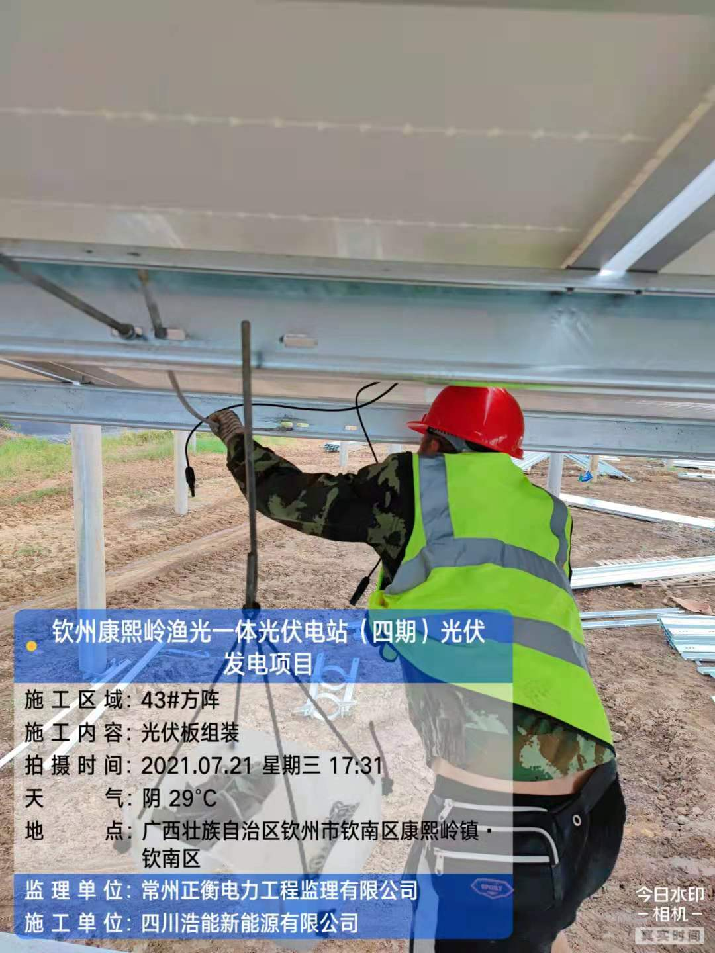
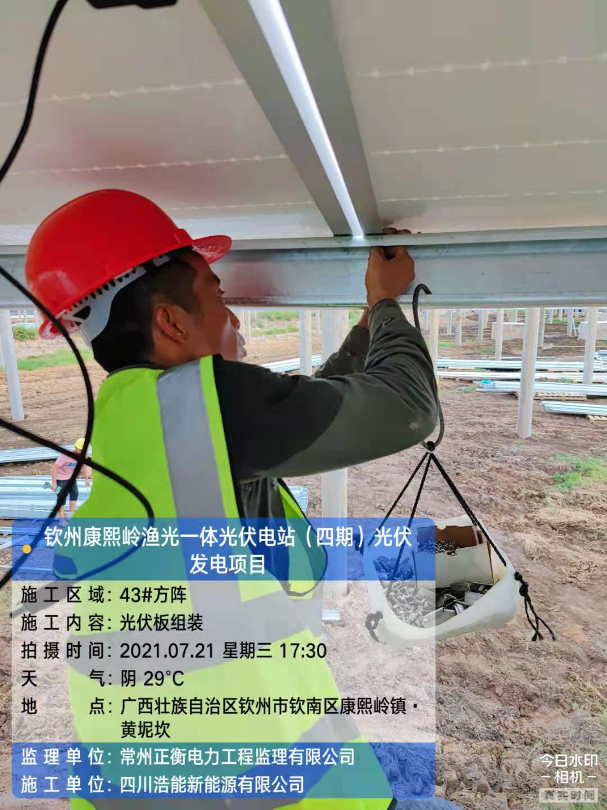
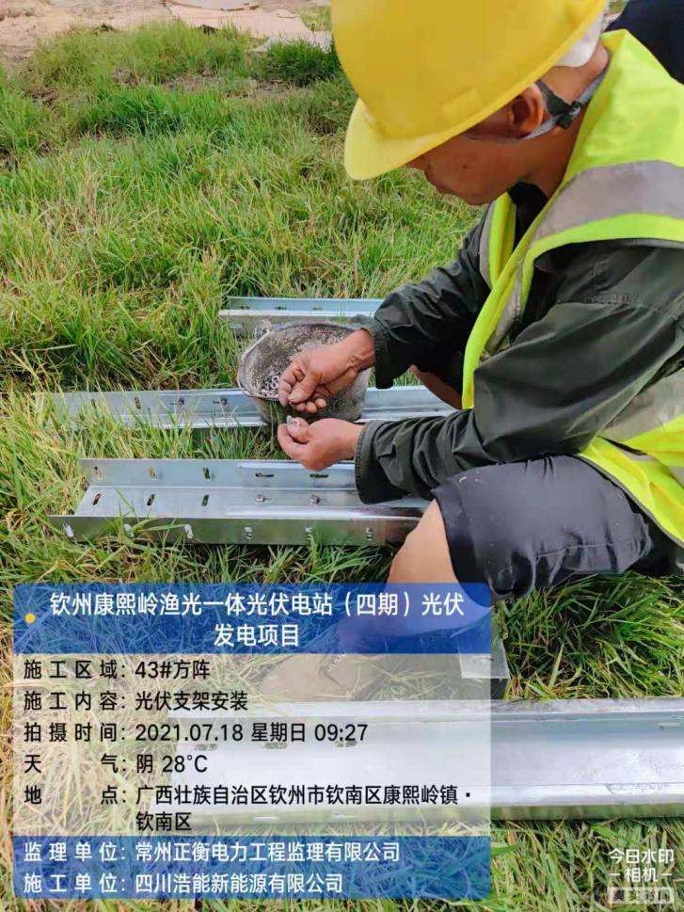
现场影像资料

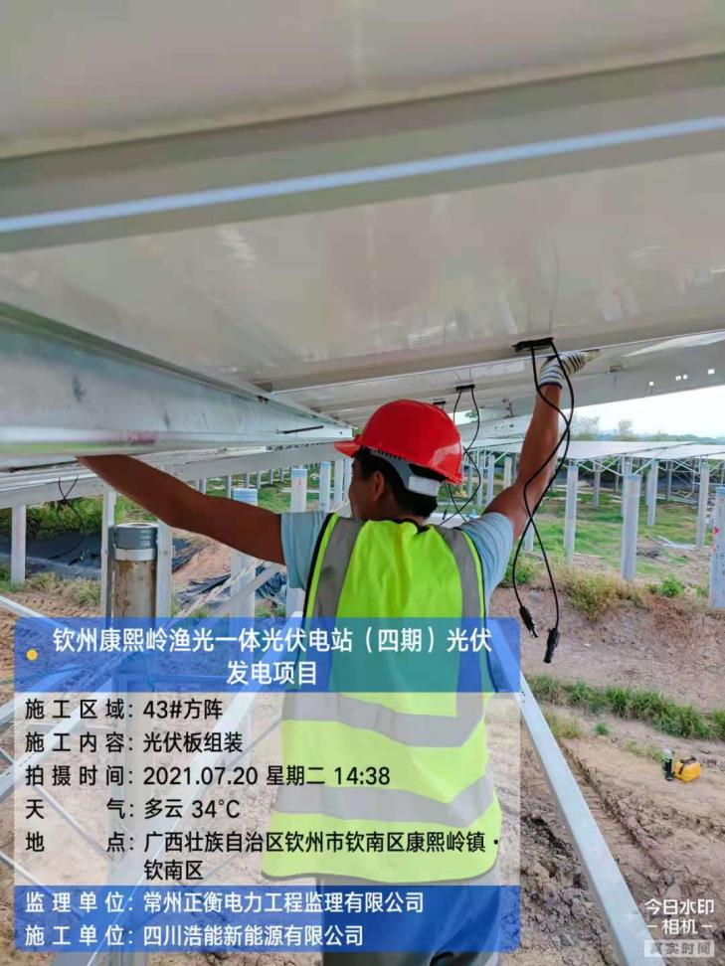
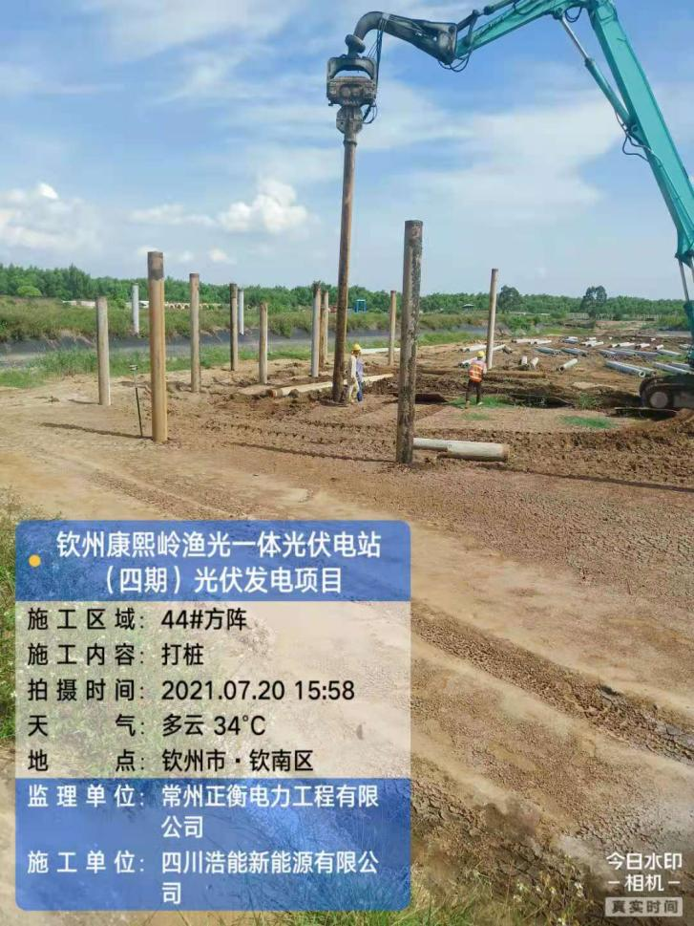
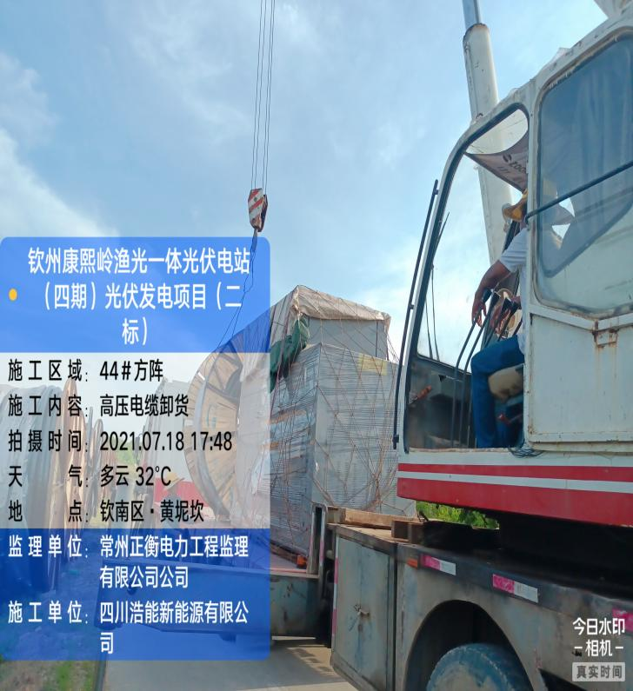

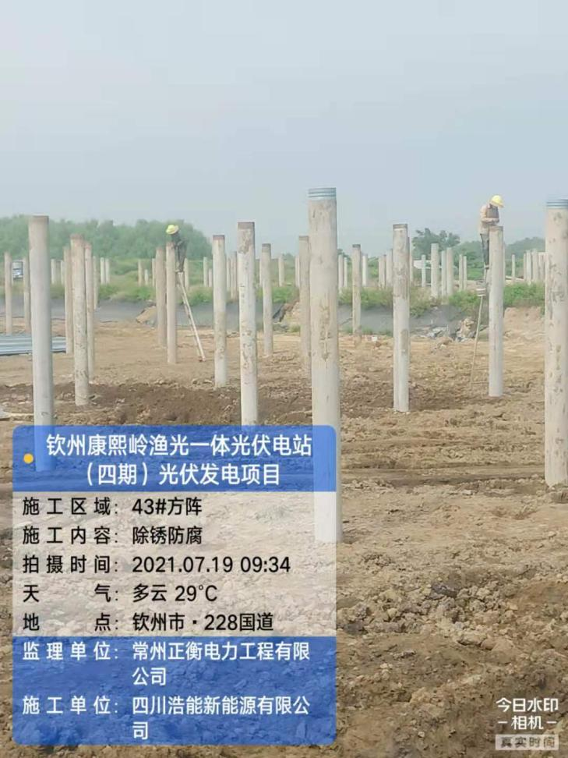
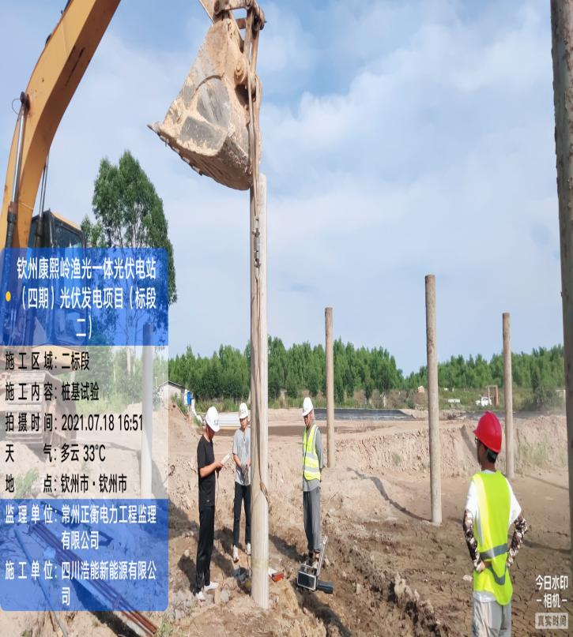
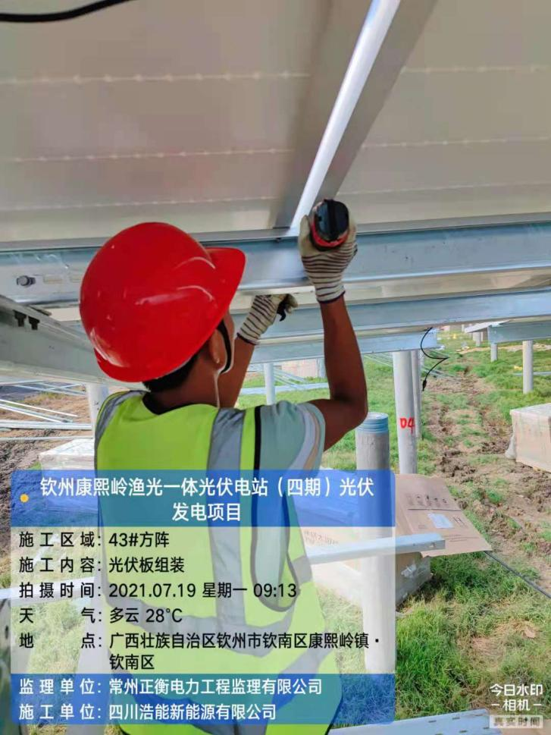
下周施工计划安排（7.22-7.28）
序号 | 工程项目 | 7.22 | 7.23 | 7.24 | 7.25 | 7.26 | 7.27 | 7.28 | 本周工程总量 | 本周工程总量占比 | 累计工程量 | 累计占比 | 总工程量 | 备注
1 | 桩基施工计划 | 80 | 80 | 80 | 80 | 80 | 80 | 80 | 560 | 14.7% | 3193 | 83.84% | 3808
2 | 现场管桩进场计划（8米） |  |  |  |  |  |  |  |  |  | 2547 | 96.5% | 2639
3 | 现场管桩进场计划（7米） |  |  |  |  |  |  |  |  |  | 874 | 87.4% | 1000
4 | 现场管桩进场计划（6米） |  |  |  |  |  |  |  |  |  | 161 | 92.26% | 169
5 | 光伏支架安装计划 | 0.21825MW | 0.21825MW | 0.21825MW | 0.21825MW | 0.21825MW | 0.21825MW | 0.21825MW | 1.52775MW | 7.06% | 3.00312MW | 13.88% | 21.6315MW
6 | 光伏支架进场计划 |  |  | 2.5MW |  |  | 2.5MW |  | 5MW | 23.11% | 8.360MW | 38.63% | 21.6315MW
7 | 光伏组件进场计划 |  |  |  |  |  |  |  |  |  | 11.512160MW | 53.21% | 21.6315MW
8 | 光伏组件安装计划 | 0.21825MW | 0.21825MW | 0.21825MW | 0.21825MW | 0.21825MW | 0.21825MW | 0.21825MW | 1.52775MW | 7.06% | 3.00312MW | 13.88% | 21.6315MW
9 | 光伏电缆1×4mm²到货计划 |  |  |  | 90000米 |  |  |  | 90000米 | 50.48% | 90000米 | 50.48% | 178274 米
10 | 铝合金式桥架300*200到货计划  铝合金式桥架500*200 到货计划  铝合金式桥架200*200到货计划  铝合金式桥架600*200 到货计划 |  |  |  |  | 铝合金式桥架300*200/1300米  铝合金式桥架500*200/580 米  铝合金式桥架200*200/344 米 铝合金式桥架600*200 100 米 |  |  | 铝合金式桥架300*200/1300米  铝合金式桥架500*200/580 米  铝合金式桥架200*200/344 米 铝合金式桥架600*200 100 米 | 100% | 铝合金式桥架300*200/1300米  铝合金式桥架500*200/580 米  铝合金式桥架200*200/344 米 铝合金式桥架600*200 100 米 | 100% | 铝合金式桥架300*200/1300米  铝合金式桥架500*200/580 米  铝合金式桥架200*200/344 米 铝合金式桥架600*200 100 米

